第３時「体の清潔」（３／４）
目標
知識 | 毎日を健康に過ごすには、体の清潔を保つことが必要であると理解している。
思考力，判断力，表現力等 | 体の清潔について、自分の生活を振り返り、課題を見付けたり解決策を考えたりしている。
学びに向かう力，  人間性等 | 体の清潔について関心をもち、課題の解決に向けて、話し合い活動や発表などに進んで取り組むことができるようにする。
展開
学習内容・活動 | 指導上の留意点○ 評価◇  T1：担任 T2：養護教諭 | 画面映像  使用教材等
１ 前時の学習を振り返り、学習への意欲を高める。 | T1「前回の学習を振り返りましょう。」  ○学習カード・健康生活大作戦カードより、児童の考えを紹介し、互いを認め合う。また、学習をうけて実践したことを発表する。 | 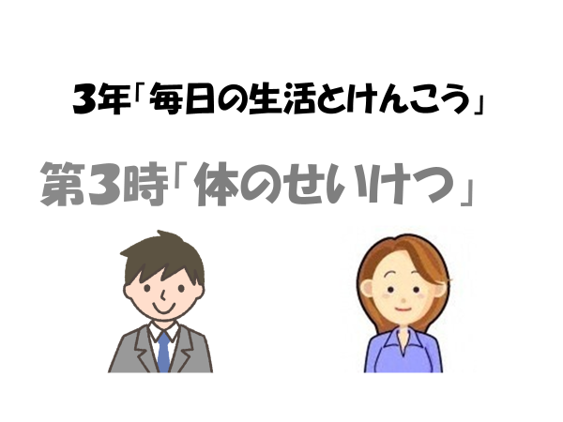
２ 体の清潔について考える。  ・イラストをもとになぜ清潔にする必要があるのかを考える。  体の清潔について考えよう。  ・清潔にはどのようなことがあるのかをグループで考える。 | ○第２時で学習した内容をもとに、規則正しい生活だけでは足りないと気付けるよう、清潔にしていない状態のイラストを提示する。  T1「このような規則正しい生活が大切でしたね。」  C「でも、手を洗っていないみたい。」  C「お風呂には入ったのかな。」  C「服も同じだね。」  T1「ということは、規則正しい生活だけでは足りないのでしょうか。」  T2「清潔とは、汚れていない状態です。」  T1「清潔にはどのようなことがあるかをグループで考えましょう。」  ○各グループから出た意見を板書する。 | 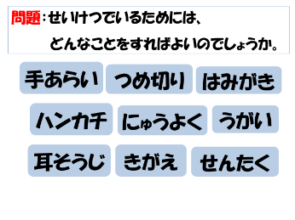  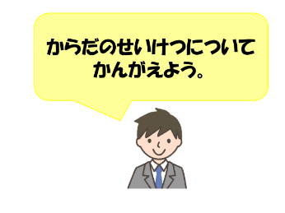  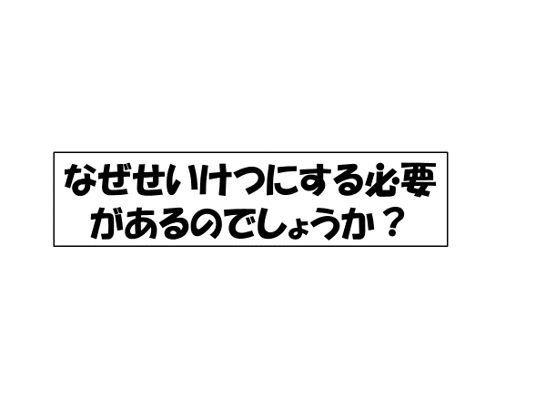  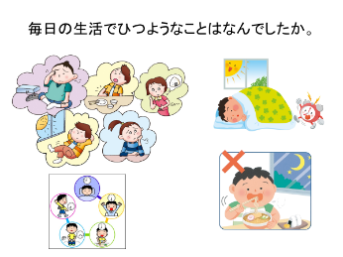
３ 体を清潔にする方法を知る。  知識習得  ・石鹸を使った正しい手の洗い方と洗い残しの多いところを知る。  ＩＣＴの活用  ・汗をかきやすいところを予想し、気を付けて洗う必要があると知る。  ・衣服の汚れについて確認し、着替えをすることやハンカチを身に着ける必要があると知る。  ＩＣＴの活用  ・清潔のために自分でできることがたくさんあると気付く。 | ○２で出た意見をもとに、Ｔ２より手洗い・汗・着替えについて具体的な説明をする。  ○濡れた脱脂綿を用意し、手や机の汚れを隣同士で確かめる。  ○せっけん使用・水のみ・洗っていない手のそれぞれの汚れの状態がわかる写真を提示する。  ○正しい手の洗い方を確認する。  ※保健指導等で手洗い実験ができるとよい。  ○体の中で特に汗のかきやすいところを説明し、お風呂では念入りに洗う必要があることを指導する。（最初に児童が予想し、運動との関連を兼ねて説明する。）  ○汗の量がわかるよう、具体物を用意できるとよい。（足の汗の量は給食の牛乳瓶の容量など）  ○汗をそのままにしておいて不快な思いをしたことがないか想起できるよう言葉掛けをする。  ○１日着用した下着や靴下の写真を掲示し、衣服にも見えない汚れがあることを説明する。  T2「清潔にしておかないと、細菌が増えたり病気になりやすくなったりします。」  ○その他にも「つめを切ること」や「歯をみがくこと」等があることに触れる。  ○自分でもできることがたくさんあることを説明する。 | 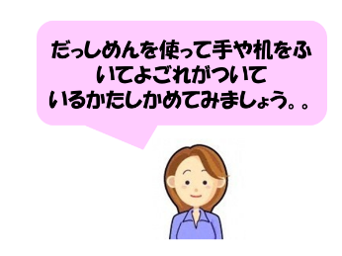  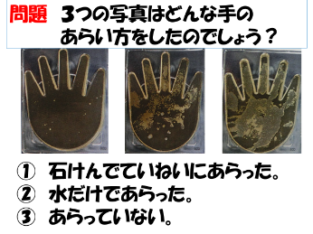  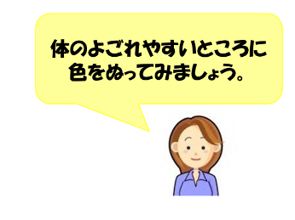  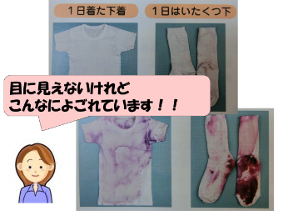  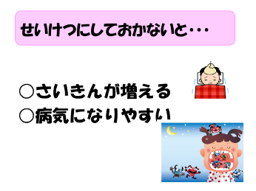
４ 学習のまとめをする。  知識活用  ・自分の生活を振り返り、課題や継続していきたいことを考え、その理由も記入する。  ・記入したことを発表する。 | T1「今日の学習で分かったことや、これからの生活で生かしていきたいことを書きましょう。」  ◇毎日を健康に過ごすには、体の清潔を保つことが必要であると理解している。（知識）  ○書けていない児童には、黒板を見るなど既習事項を確認するよう言葉掛けをする。  ◇体の清潔について、自分の生活を振り返り、課題を見付けたり解決策を考えたりしている。（思考力，判断力，表現力等）  ○数名が発表し全体で共有して、実践への意欲を高める。  ○今日の学習を家庭でも伝えるよう言葉掛けをする。 | 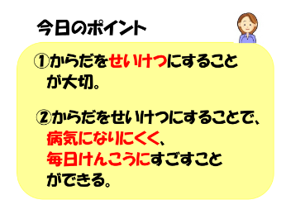  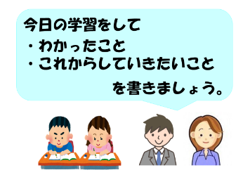

「毎日の生活の仕方と健康」学習カード③ ３年 組 番 名前
／ （ ） | 体の清けつ
学習のめあて
１ 清けつとはどのようなことがありますか。
２ 予想して色をぬってみよう。
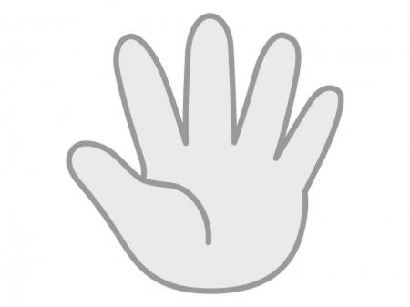  【手のよごれ】 |  | 【汗をかきやすいところ】  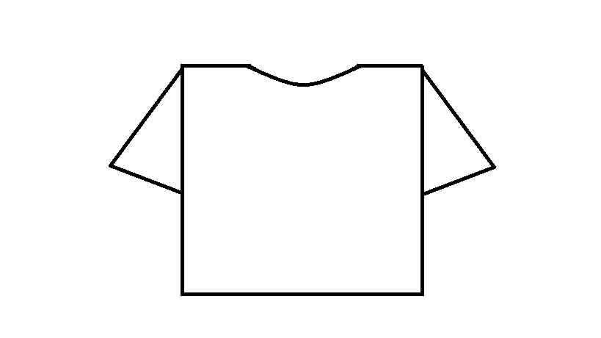
３ 今日の学習で分かったことや、これからの生活で生かしていきたいことを書きましょう。
おうちの人から
「毎日の生活の仕方と健康」学習カード③ ３年 組 番 名前
／ （ ） | 体の清けつ
学習のめあて
１ 清けつとはどのようなことがありますか。
２ 予想して色をぬってみよう。
【おおむね満足できる状況】
○病気にならないように体を清けつにする。
○気持ちよく生活するために毎日服を着替えたりする。
（①自分の生活を振り返り、②清潔を保つことに関心をもち、これからの生活に生かすことのどちらか一方に理由とともに具体的に記入している。）
【十分満足できる状況】
○僕は、体育着を毎週もって帰っていないので、これからは持ち帰るようし、身の回りを清けつに保ちたい。
○私は、汗の量がわかり、下着や靴下のよごれについても分かった。これかも毎日お風呂に入り、体を清潔にしていきたい。
（①自分の生活を振り返り、②清潔を保つことに関心をもち、これからの生活に生かすことのどちらについても理由とともに具体的に記入している。）
【手のよごれ】 |  | 【汗をかきやすいところ】
３ 今日の学習で分かったことや、これからの生活で生かしていきたいことを書きましょう。
おうちの人から
【努力を要する状況】と手立て
○考えをかけない
○手をきれいにする
○体を清けつにするように頑張る。

手立てと「言葉掛け」
・本時の学習内容を確認する。
・「身の回りの清けつにはどのようなものがあったかな？」
・「どうすれば清けつにできるのかな？」

